**ЗАПОВЕД**



**гр. Габрово**

На основание чл. 3, ал. 4 във ръзка с ал. 3, т.1 и т. 3 от Устройствения правилник на областните дирекции „Земеделие“ и във връзка с чл. 37ж, ал. 4 от Закона за собствеността и ползването на земеделските земи

**ИЗМЕНЯМ :**

Моя Заповед РД-07-32/06.11.2023 г., както следва:

1. Съставът на членове на Комисията за с. Батошево се изменя така:

ЧЛЕНОВЕ:

1. Кмет/Кметски наместник на кметство с. Батошево;

2. Силвия Любчева Евтимова- Колева - главен експерт в ГДАР, ОД ”Земеделие”- Габрово;

3. Ивелина Стефанова Иванова - старши експерт в ОСЗ - Севлиево;

4. Цвета Николаева Лазарова - старши експерт в ОСЗ - Севлиево;

5. инж. Цветанка Христова Няголова - главен експерт СПК в СГКК гр. Габрово.

Настоящата заповед е неразделна част от моя Заповед РД-07-32/06.11.2023 г. Останалата част на Заповед РД-07-32/06.11.2023 г., остава непроменена.

Контрол по изпълнението на заповедта възлагам на Деница Мишева Тихова – Главен директор на ГД „Аграрно радвитие“ в ОД Земеделие - Габрово.

**Настоящата заповед да се сведе до знанието на съответните длъжностни лица за сведение и изпълнение.**

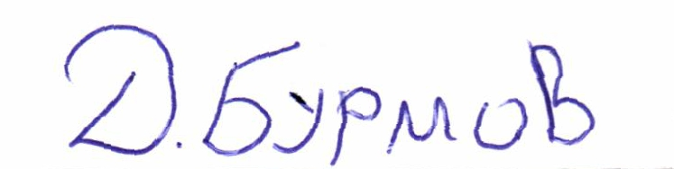  
Даниел Бурмов (Директор)  
12.06.2024г. 17:39ч.  
ОДЗ-Габрово

Електронният подпис се намира в отделен файл с название signature.txt.p7s